Γ΄ Θεματική ενότητα

Ιεραποστολή και διακονία: Η ζωή της Ορθόδοξης Εκκλησίας αγκαλιάζει ολάκερο τον κόσμο

**Προσδοκόμενα μαθησιακά αποτελέσματα**

Οι μαθητές να :

Α) αναγνωρίζουν σε συγκεκριμένα παραδείγματα τη διακονία ως βασικό κίνητρο της χριστιανικής ιεραποστολής

Β) διαπιστώνουν το εύρος και τη σημασία της χριστιανικής ιεραποστολής

Γ) διασαφηνίζουν το οικουμενικό όραμα της Εκκλησίας ως πιστότητα στη διδασκαλία του Χριστού

**Ι. Η σημασία της αγκαλιάς**

Ποια συναισθήματα γεννά μια αγκαλιά πατρικής/μητρικής αγάπης

**ii. Πόσοι χωράνε σε μια αγκαλιά**

**ΙΙ. <Υμείς εστέ το άλας της γης>(Μτ 5,13): Ιεραποστολή και διακονία**

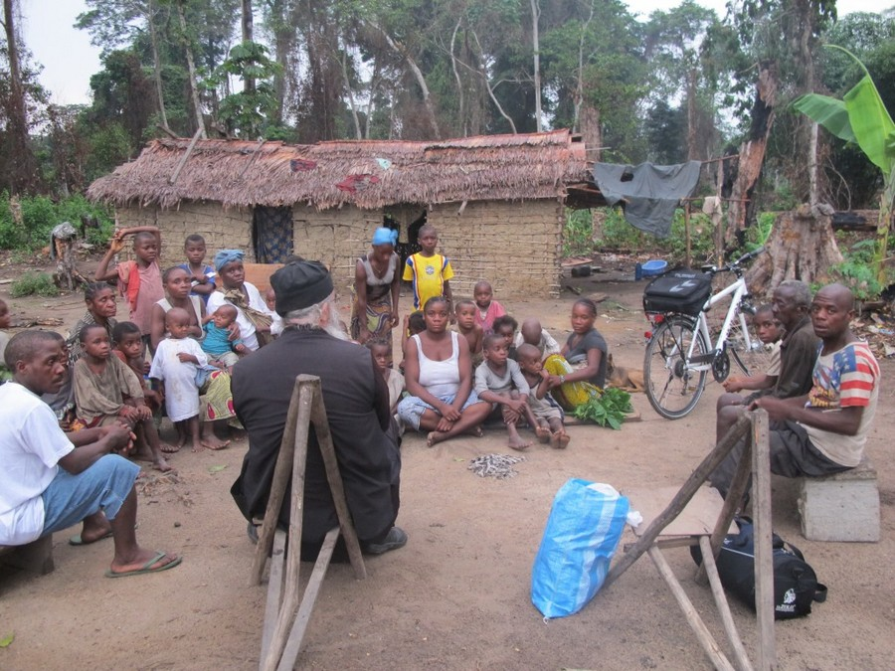

1. **Διακονία : Οι πολλές όψεις της σε όλο τον κόσμο**

Η Εκκλησία πορεύεται και απευθύνεται σ΄ όλα τα έθνη ακολουθώντας την εντολή του Χριστού «πορευθέντες μαθητεύσατε πάντα τα έθνη… βαπτίζοντες αυτούς εις το όνομα του Πατρός και του Υιού και του Αγίου Πνεύματος».

|  |  |
| --- | --- |
|  |  |
| Τι σκέφτεστε όταν ακούτε τη λέξη <Ιεραποστολή>  «ιεραποστολή η [ierapostolí]: οργανωμένη ομάδα από κληρικούς ή καλόγερους που πηγαίνουν σε μια χώρα για να διδάξουν και να διαδώσουν μια θρησκεία ή ένα θρησκευτικό δόγμα. | **Τι σκέφτεστε όταν ακούτε τη λέξη <μαρτυρία> και <διακονία**>  «μαρτυρία η [martiría]: πληροφορία που αφορά κάτι όχι πολύ γνωστό  <διακονία> το αξίωμα και το λειτούργημα του διακόνου. 2. προσφορά υπηρεσίας σε συνάνθρωπο, ως χριστιανικό καθήκον. έργο που γίνεται με αφοσίωση και ανιδιοτέλεια: |

|  |  |  |
| --- | --- | --- |
| [Ιεραποστολή](https://www.youtube.com/watch?v=pnBesG2s6U0&feature=related) Δόξα τω Θεώ, δόξα τω Θεώ   1. **Ιεραποστολή : Το άνοιγμα και η μαρτυρία στα πέρατα του κόσμου**   **Τι είναι η Ιεραποστολή** |  |  |
| **Ιερή Αποστολή**  **Η Ε**κκλησία έχει μια αποστολή  Να συμπεριλάβει όλη την ανθρωπότητα στο Σώμα τού Χριστού, ενώνοντάς την με τον ίδιο τον Θεό. Είναι λοιπόν ανάγκη, να ακουσθεί το Ευαγγέλιο  σε όλα τα έθνη. Αυτός είναι και ο σκοπός της Ιεραποστολής  **Με ποιες αρχές θα πρέπει να λειτουργεί;**  Ελευθερία, αγάπη και σεβασμό στην πολιτιστική ταυτότητα ατόμων και λαών  [**Ποιο είναι το έργο της Ιεραποστολής;**](http://www.youtube.com/watch?v=mwabk6eP4as) Ιεραποστολή στην Τανζανία μέχρι 5.48    **Εκκλησιαστικό**  **Γιατί**  προσφέρεται ανιδιοτελώς προς την Ορθόδοξη Εκκλησία του Χριστού με σκοπό την **σωτηρία** των απανταχού της γης συνανθρώπων μας.-  **Γιατί**  με τη βοήθεια που στέλνουμε:  Κτίζονται Εκκλησίες  2. Εξοπλίζονται Ι. Ναοί  3. Γίνονται κατηχήσεις και **βαπτίσεις**   4.Μεταφράζονται και τυπώνονται κατηχητικά και λειτουργικά βιβλία.  **Β) Φιλανθρωπικό**  **Γιατί**  Με τα χρήματα που στέλνουμε στους ιεραποστόλους:  1. Βοηθούνται **οι αναξιοπαθούντες**(χήρες, ορφανά, γέροντες, ανάπηροι) με τρόφιμα και ρούχα και ανακουφίζονται από την φτώχεια και τον πόνο  ÎÎ¹ÎºÏÎ½Î±2. Κτίζονται, λειτουργούνται και συντηρούνται **ορφανοτροφεία**  3. Οργανώνονται **συσσίτια**  4. Χορηγούνται **υποτροφίες** σε άπορα και φτωχά παιδιά  5. Βοηθείται ο αγροτικός πληθυσμός για να αντιμετωπίσει το πρόβλημα του **επισιτισμού.**    **Γ) Υγεία**  1. Κτίζονται και λειτουργούνται **ιατρικά** κέντρα και κλινικές  2. Αποστέλλονται και αγοράζονται **φάρμακα** και φαρμακευτικά είδη  3. Ανοίγονται **πηγάδια** για πόσιμο νερό  4. Αγοράζονται αναπηρικά καροτσάκια κ.α.  **Δ) Πολιτισμικό και Παιδείας**  Συμβάλλουμε στην οικονομική-πολιτισμική-κοινωνική ανάπτυξη των υποανάπτυκτων χωρών και λαών.  • Κτίζουν και λειτουργούν  **Σχολεία** όλων των βαθμίδων , νηπιαγωγεία, δημοτικά, γυμνάσια, πανεπιστήμια, επαγγελματικές σχολές.  •Αποστέλλονται και αγοράζονται σχολικά είδη , computer, θρανία, τετράδια, μολύβια κ.α.    [**https://www.youtube.com/watch?v=nZ0JnPjleqM**](https://www.youtube.com/watch?v=nZ0JnPjleqM) **ιεραποστολή στην Κένυα (Θεία Ευχαριστία στην Αφρική)**  [**https://www.youtube.com/watch?v=NDL3cnDzf6A**](https://www.youtube.com/watch?v=NDL3cnDzf6A)  **Απαντώ στις παρακάτω ερωτήσεις**  **ÎÏÎ¿ÏÎ­Î»ÎµÏÎ¼Î± ÎµÎ¹ÎºÏÎ½Î±Ï Î³Î¹Î± ÏÎºÎ¯ÏÏÎ± Î¼Îµ ÏÎ±ÏÏÎ¿ÏÎ»ÎµÏ ÏÎ¿Ï Î³ÏÎ¬ÏÎ¿ÏÎ½**   1. **Σε ποιες χώρες πραγματοποιείται η ιεραποστολή που παρακολουθήσαμε και σε ποια ήπειρο ανήκουν;** 2. **Ποιες είναι οι συνθήκες ζωής των ανθρώπων στις χώρες αυτές; Ποιες βασικές ελλείψεις εντoπίσατε;** 3. **Ποια από τα αγαθά (όχι μόνο υλικά) που εμείς θεωρούμε δεδομένα στερούνται οι άνθρωποι αυτοί;** 4. **Ποιοι συμμετέχουν σε μια ιεραποστολή;** 5. **Με ποιους τρόπους προσπαθούν να βελτιώσουν τη ζωή αυτών των ανθρώπων;** 6. **Πως τους συμπεριφέρονται ;** 7. **Είδατε λυπημένα ή χαρούμενα πρόσωπα; Τι σκέψεις κάνετε γι’ αυτό;** 8. **Τι είναι τελικά η ιεραποστολή και ποιο είναι το έργο της;**   **Η ανάληψη ενός ιεραποστολικού έργου απαιτεί υπευθυνότητα, σοβαρότητα, θυσίες, αντοχές και θυσιαστική εν Χριστώ  μαρτυρία.**  ÎÏÎ¿ÏÎ­Î»ÎµÏÎ¼Î± ÎµÎ¹ÎºÏÎ½Î±Ï Î³Î¹Î± ÏÎ±ÏÏÎ¿ÏÎ»ÎµÏΗ ιεραποστολή ως διακονία και μαρτυρία σε ορισμένες περιπτώσεις εκτράπηκε και μεταβλήθηκε **σε προπαγάνδα** και αλλοίωση της ταυτότητας των τοπικών κοινοτήτων.  «προπαγάνδα η [propaγánδa]: 1α. η (έντυπη ή προφορική) συστηματική και οργανωμένη προσπάθεια διάδοσης πολιτικών, θρησκευτικών κτλ. ιδεών και απόψεων με σκοπό να επηρεαστεί η κοινή γνώμη προς συγκεκριμένη κατεύθυνση και με συγκεκριμένους στόχους  ¨   1. **iii. Ο Αρχιεπίσκοπος Αλβανίας Αναστάσιος : ΄Ένα ζωντανό Παράδειγμα διακονίας**  |  |  | | --- | --- | | <https://www.pemptousia.gr/video/stigmes-apo-tin-ierapostoliki-poria-tou-archiepiskopou-anastasiou/> Αρχιεπίσκοπος Αλβανίας |  | | *«*Προσευχήθηκα όταν άκουσα την  τηλεφωνική πρόταση από το Οικουμενικό Πατριαρχείο Κωνσταντινουπόλεως, για την ανάληψη αυτής της θέσεως στην Εκκλησία της Αλβανίας (που είχε τόσα προβλήματα), διότι βρισκόμουν στο εξωτερικό για ιεραποστολικό έργο, και απήντησα μετά μια μέρα σταθμίζοντας όλες τις προεκτάσεις».  **ΙΣΤΟΡΙΚΟ ΠΛΑΙΣΙΟ:** Είχε προηγηθεί από **το καθεστώς Χότζα***(1967-1990)* **η απαγόρευση κάθε θρησκευτικής δραστηριότητας**, συνέπεια της οποίας ήταν **να ξεριζωθεί πλήρως η Ορθόδοξη Εκκλησία**. Όταν έφθασε ο αρχιεπίσκοπος κ. Αναστάσιος **αντίκρισε μια χαώδη κατάσταση** την οποία κανείς δε μπορεί να φανταστεί. **Οι εκκλησίες είχαν γίνει στάβλοι** και **αποθήκες** και υπήρχαν **ελάχιστοι υπερήλικες κληρικοί**. Ο Αναστάσιος είναι ποιμένας της Αλβανικής Εκκλησίας από το 16/7/1991. |  |   Η **ορθόδοξη ιεραποστολή** είναι μια πράξη αγάπης για τον συνάνθρωπο, συμβολή στη σωτηρία του και όχι  μέσο πολιτικού ή οικονομικού ιμπεριαλισμού ή αποικιοκρατίας. |  |  |
|  |  |  |
|  |  |  |
|  |  |  |
|  |  |  |